Knä – Artros, artrit

Metodbok Konventionell röntgen
Gemensam rutin för att utföra undersökning på ett säkert och enhetligt sätt

Förändringar sedan föregående version
Rutinen uppdaterad, se Inför undersökningen – Frågeställning.

Inför undersökningen
Frågeställning | - Artros  - Artrit  - Vid frågeställning artrit/artros inför operation på remiss från Ortopeden tas bilder enligt Knä – Protesknä preoperativt med kula.  - Vid frågeställning artrit/artros på remiss från övriga remittenter tas bilder enligt Knä – Artros/Artrit.
Strålskydd | Se kapitel 4.2 och 5.1 i  Strålskydd vid undersökningar och behandlingar med röntgenstrålning
Arbetsplats | Adora  T3
Detektor  FFA | -  110 cm
Bildtagning | - Frontal stående  - Sida stående (alt. liggande)  - Patellaaxial

Bildtagning
Frontal | Stående med belastning på aktuellt knä.  Patienten böjer knät mot detektorn cirka 45°.  Fötterna rakt fram, patella i medellinjen.  Centrera över leden.  Vinkla ev. cirka 10° kraniellt för att komma in rakt i leden.  Maximalt utbländad på längden.  Kriterier  Ingen rotation i bilden.  Femorotibiala leden ska vara öppen med raka platåer. | Frontal höger belastad Frontal vänster belastad  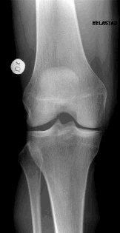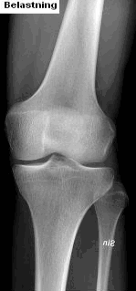
Sida | Stående (alt. liggande).  Knät böjt.  Palpera och ställ in så att femurkondylerna projiceras över varandra, rak patella.  Vinkla ev. 5-10° kaudalt.  Maximalt utbländad på längden.  Kriterier  Öppen femoropatellärled.  Femurkondylerna ska ligga över varandra. | Sida höger Sida vänster  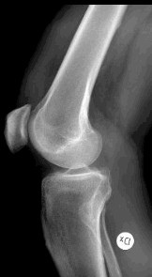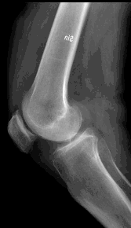

Patellaaxial | Metod 1  Patienten står.  Specialställning ”Hästen” används.  Patienten sticker in foten i lådan, fattar händerna i handtagen och böjer knät mot träklossen, detektorn/bildplattan placeras ovanpå lådan.  Centrera i ledspringan mellan patella och femur.  Metod 2  Patienten sitter upp/ligger ned.  Knät böjt cirka 40°.  Patienten håller detektorn/bildplattan på femur.  Vinkla röret kaudalt cirka 5-15° tills du kommer in i leden mellan femur och patella. Kraniell strålriktning.  Kriterier  Patella projiceras fritt från femur. Ingen vridning i knät. | Patella höger  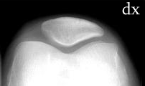  Patella vänster  